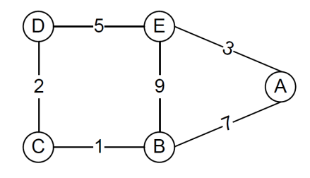作业六

如右图所示，假设结点最初只知道到邻居的代价（相邻结点之间的代价值已在图中标出），请回答如下问题：

1. 使用距离向量算法，给出稳态情况下C结点保持的距离向量表（无毒性逆转）。

解：

C保持的距离向量表如下：

|  |  |  |  |  |  |
| --- | --- | --- | --- | --- | --- |
|  | A | B | C | D | E |
| B | 7 | 0 | 1 | 3 | 8 |
| C | 8 | 1 | 0 | 2 | 7 |
| D | 8 | 3 | 2 | 0 | 5 |

1. 在（1）的基础上，通过改变C、D之间的链路代价，使B、C之间构成一个暂时的直接环路，请给出C、D之间链路代价的最小改变？

解：若改变C、D之间的链路代价，则此时在C节点的距离向量表中，B到D的最小路径为3，且此路径需要通过C。若C选择通过B到达D，则此条路径的长度为4。故如果要使得BC之间构成一个暂时的直接环路，则CD之间链路代价最小为5。

1. 使用毒性逆转方法，可以在一定程度上解决（2）中的问题。请根据题中给出的原始网络结构图及代价值，使用毒性逆转方法，重新给出稳态情况下C结点保持的距离向量表，并解释如何解决（2）中的问题。

解：

|  |  |  |  |  |  |
| --- | --- | --- | --- | --- | --- |
|  | A | B | C | D | E |
| B | 7 | 0 | 1 | ∞ | ∞ |
| C | 8 | 1 | 0 | 2 | 7 |
| D | 8 | ∞ | 2 | 0 | 5 |

当C和D之间距离改变时，C查看B到D的距离，显示为∞，故将不会使用到B的路径到达D，因此解决了（2）中的问题。

1. 毒性逆转方法在解决计数到无穷（count-to-infinity）问题时存在什么局限性？RIP协议中增加了什么限制，来克服毒性逆转方法在解决计数到无穷问题时的局限性？OSPF协议和BGP协议是否存在环路问题，给出简单说明。

解：当涉及到三个或更多节点的环路问题时，将无法用毒性逆转技术检测到。RIP协议限定了在网络直径不超过15跳的自治系统内，从而克服了毒性逆转方法在解决计数到无穷问题时的局限性。对于OSPF协议，路由器在本地构造了一幅完整的自治系统的拓扑图。在本地运行Dijkstra算法，并把结果广播出去，从而避免了环路问题。对于BGP协议，BGP属性将会通告AS-PATH属性，如果一台路由器看到它的AS被包括在该路径列表中，则该路由将拒绝该通告，从而避免了环路问题。

1. 假设该网络是一个自治域，该自治域中包含有IP地址130.132.5.30,130.132.5.31,130.132.5.32,130.132.5.33, 130.132.5.34, 130.132.5.35, 130.132.5.36, 130.132.5.37, 130.132.5.38，结点A为BGP网关。如果采用CIDR机制，节点A应该向其他自治域通告怎样的可达网络信息？

解：AS-PATH：130.132.5.0/26

NEXT-HOP：A